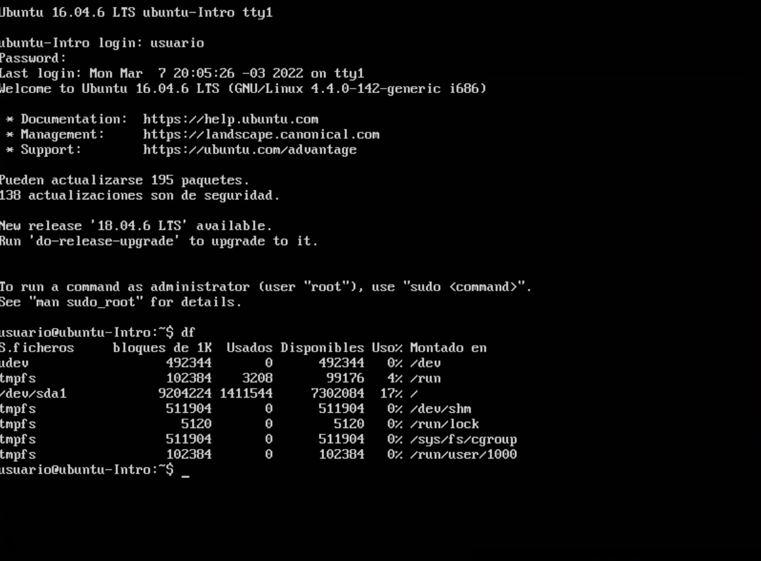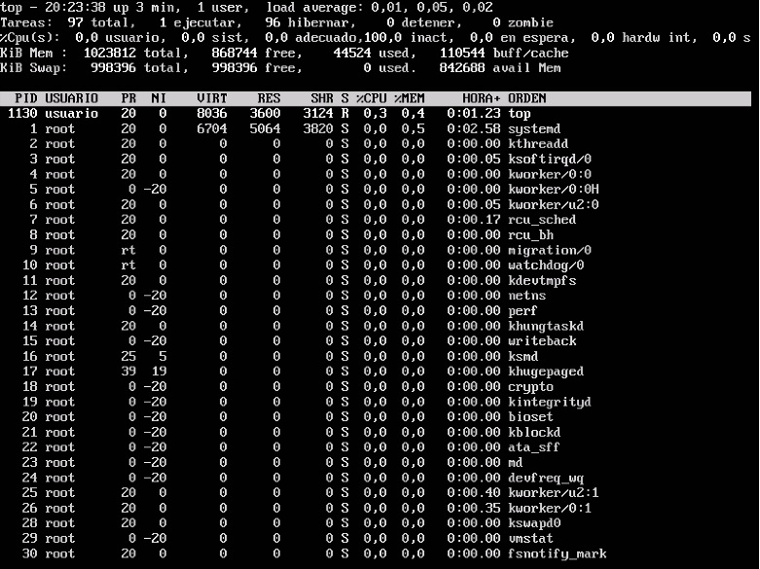

El comando -df muestra el espacio ocupado por los ficheros dentro de los discos de la pc en porcentaje y en kilobytes. En Ubuntu nos muestra todos los discos, incluyendo los vacíos, mientras que en Windows nos muestra solo los discos con archivos en el.

El comando -top nos muestra los procesos del sistema en tiempo real, pero solo funciona en Ubuntu. En Windows se puede usar el comando -tasklist para obtener el mismo resultado.

SISTEMA OPERATIVO: Debian (Mesa 3).

* Descripción: Es un sistema operativo libre. La interfaz es básica pero fácil de utilizar. Es seguro, estable y de bajos requisitos. Sistema de seguimiento de fallos disponible públicamente.
* Es open source.
* Requisitos mínimos:
* Procesador: Pentium 4 **a** 1 Ghz.
* RAM: 256 Mb.
* Disco Duro: 10 Gb.
* Escribiendo terminal en la barra de búsqueda podemos acceder a la terminal.
* No, porque es una máquina virtual.
* Si, bastantes como por ejemplo Ajedrez y Minas.

